Прийоми пиляння лобзиком
урок трудового навчання в 5 класі

Мета: Сформувати в учнів уявлення про технологію пиляння фанери лобзиком, виробити навички пиляння фанери лобзиком; розвивати навички самоконтролю та політехнічне мислення, формувати пізнавальну самостійність, позитивне ставлення до праці.

Ключові поняття: лобзик, столик - підставка, струбцина, кронштейн.

Об'єкти практичної діяльності учнів: деталі виробів проектної діяльності учнів, іграшки для ялинки, іграшки.

Обладнання: столярний верстат, лобзики, запасні лобзикові пилочки, шило, заготовки з фанери, інструкційні картки.

Тип уроку: комбінований урок.

Очікувані навчальні результати.
- уміння характеризувати процес пиляння фанери лобзиком.
- уміння характеризувати призначення та будову лобзика.
- уміння визначати способи отримання виробу заданої форми і розмірів.
- уміння визначати етапи і правила пиляння лобзиком.
- уміння виконувати випилювання лобзиком заготовок із фанери.
- уміння дотримуватися правил безпечної праці у процесі пиляння лобзиком.

Орієнтовний план проведення уроку.
I. Організаційний етап.
II. Мотивація навчальної діяльності учнів.
Актуалізація опорних знань та життєвого досвіду учнів. Демонстрація вчителем виробів, що мають криволінійну форму.
Вчитель ставить перед учнями запитання проблемного характеру:
1 .Як випиляти вироби з фанери, які мають складну криволінійну форму?
2.Чи можна випиляти столярною ножівкою вироби криволінійної форми?
(Ні. Потрібен спеціальний інструмент - лобзик).

III. Повідомлення теми, мети і завдань уроку.
Учитель оголошує тему уроку, ставить перед учнями завдання.

ІV. Вивчення нового матеріалу.
Ознайомлення учнів із призначенням та будовою лобзика (робота з карткою). Бесіда вчителя з демонстрацією та показом прийомів закріплення заготовки.
Ознайомлення учнів із технологією різання лобзиком. Показ вчителем прийомів випилювання.
Інструктаж щодо виконання практичної роботи. Правила безпеки праці.

V. Практична робота.
Учні працюють в парах відповідно до інструкційної картки.
Учитель контролює процес виконання роботи кожним з учнів, дотримання ними правил техніки безпеки, за потреби надає індивідуальну допомогу; вказує на найбільш поширені помилки під час пиляння лобзиком.

VI. Підбиття підсумків:
1. Рефлексія:
- Чи сподобалося вам працювати на уроці?
- Чи виправдались ваші сподівання?
- Чи дізнались ви для себе щось нове?
- Чи знадобляться вам ці знання в майбутньому?

2. Аналіз кращих робіт учнів, оцінювання виконаних робіт.

VII. Домашнє завдання.
Розв'язати кросворд. Намалювати шаблон для виготовлення новорічної прикраси.

Додаток 1

Шаблони
для розмітки фанери для виготовленні об’єктів праці при пилянні лобзиком
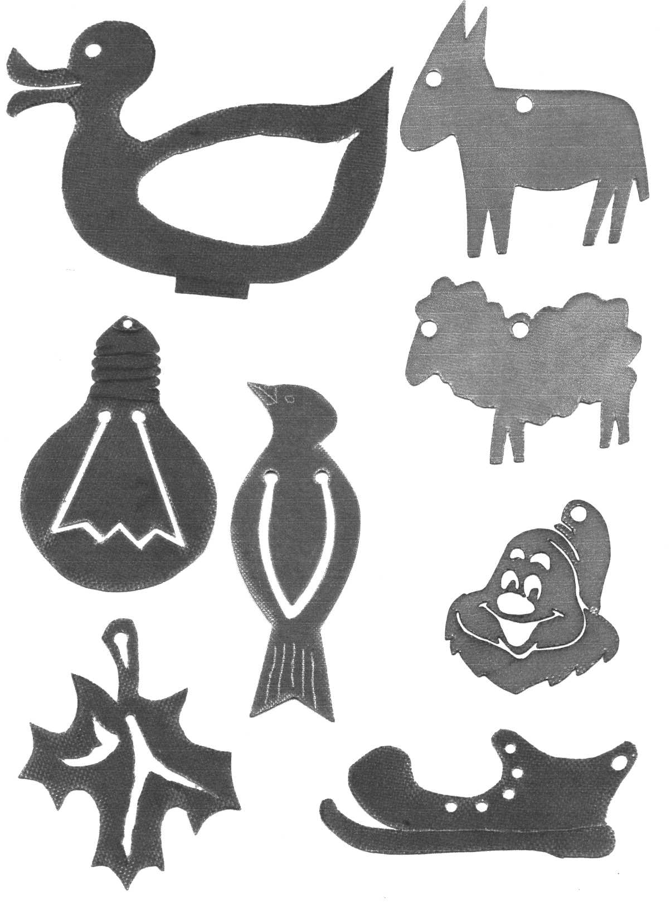

Додаток 2

Інструкційна карта
на виготовлення виробів з фанери (пиляння лобзиком)

№ п/п | Назва операції | Інструменти та матеріали
1. | Вибір заготовки. | Фанера.
2. | Шліфування фанери. | Шліфувальний папір, фанера.
3. | Нанесення малюнка на фанеру. | Малюнок, копіювальний папір, шаблон, олівець, лінійка.
4. | Прикріплення спеціального столика - підставки до робочого стола | Струбцина, лещата, столик - підставка.
5. | Випилювання заготовки. | Столик - підставка, шило, лобзик, заготовка виробу, ключ для лобзика, пилочки
6. | Зачищення випиляних виробів. | Шліфувальний папір.
7. | Самоконтроль та взаємоконтроль готового виробу.

Правила пиляння лобзиком

- У процесі роботи сидіти прямо.
- Лобзик тримати перпендикулярно до фанери.
- Пиляти рівномірно, виконувати рухи вгору-вниз, не натискуючи
сильно на пилку, щоб вона не зламалася.
- Кожні 15-20 хв. робити перерву.

Розв’яжи кросворд
1
3
2
5
6
7
8
10
9
5
11
14
16
17
4
12
13
155
Додаток 3
По горизонталі:
3. Початковий рух на початку пиляння.
4. Металевий стержень з різьбою та головкою.
5. Робоча частина лобзика.
7. Розмічальний інструмент.
10. Інструмент для пиляння деревини.
12. Інструмент для свердління отворів.
14. Щілина, утворена пилкою під час пиляння.
15. Форма робочого елемента ріжучого інструмента.
16. Заглибина між двома зубами пилки.
17. Частина лобзика.

По вертикалі:
1. Пристосування для розмічання однакових деталей.
2. Частина робочого місця. Робоча...
4. Деталь болтового з’єднання.
5. Шар матеріалу, що знімається в процесі обробки.
6. Дрібна стружка, утворена при пилянні.
8. Інструмент для пиляння фанери та ДВП.
9. Інструмент для утворення отворів.
11. Робочий стіл столяра.
13. Розмічальний інструмент.

